摘 要
在大学期间，每个大学生都或多或少的存在资源浪费的情况，自己的闲置品无法转移到需要它的人身上，自己需要的东西又得花高价买新的，造成很多不必要的资源浪费。建立一个能实现大学生二手物品交易的平台，在大学内循环利用每位大学生的二手资源，既提高资源的利用率，又响应了国家努力发展资源节约型社会的号召。
本文运用JSP，Struts等技术实现了一个大学生二手物品交易平台，网站平台使用MyEclipse开发工具进行开发，数据库使用的是MySQL数据库。本平台的主要功能有：用户的登录和注册、商品的上传、商品的查找与浏览、商品的预约购买、个人商品的修改以及修改个人用户信息等功能。
在论文中，使用面向对象的分析与设计方法详细的介绍了网站平台从设计到开发的各个步骤，包括可行性研究、需求分析、总体设计、详细设计以及系统的测试与实现等。本平台不具备商品的在线支付功能，只支持线下交易，在以后的开发和维护中，这些功能可以逐步完善。

关键词：信息服务平台；Mysql；Struts；

ABSTRACT
In college, every university students are more or less wastage of resources exist, their unused items can not be transferred to the people who need it, the things they need they have to spend heavily new, causing a lot of unnecessary resources waste. Students can achieve the establishment of a second-hand goods trading platform in the university recycling of used resources of every college student, both to improve the utilization of resources, but also respond to the call of the national efforts to develop a resource-saving society.
In this paper, JSP, Struts technology to achieve a university student hand goods trading platform, the use MyEclipse web platform development tools for development, database using a MySQL database. The main function of this platform are: Log and browse to find and make an appointment, goods registered users, upload merchandise, merchandise purchase, modify personal items and modify personal user information and other functions.
In the paper, the use of object-oriented analysis and design method detailed introduction to the internet website from design to the various steps of development, including feasibility studies, requirements analysis, design, detailed design and testing and implementation of the system and so on. The platform does not have the goods online payment feature, only support line transactions, in the future development and maintenance, these functions can be gradually improved.

Key Words: Information Service Platform; Mysql; Struts;

目 录
1 绪论 1
1.1 选题背景 1
1.2 研究现状 1
1.3选题意义 2
1.4论文结构 2
2 开发工具的简要介绍 4
2.1 JSP技术 4
2.2 MySQL 4
2.3 Ajax 4
2.4 Struts 6
2.5 B/S结构和C/S结构的比较 8
3 需求分析 9
3.1功能需求分析 9
3.1.1 普通用户模块 9
3.1.2 校级管理员模块 11
3.1.3 平台管理员模块 12
3.2数据库E-R模型分析及数据词典 12
3.2.1 商品实体模块 12
3.2.2 商品预约实体模块 13
3.2.3 商品购买实体模块 14
3.2.4 用户实体模块 14
4 总体设计 16
4.1 系统功能模块设计 16
4.1.1 系统架构设计及软件功能结构设计 16
4.1.2 普通用户功能设计 17
4.1.3 校级管理员功能设计 21
4.1.4 平台管理员功能设计 21
4.2数据库模型设计 21
4.2.1 用户信息表设计 21
4.2.2 商品信息表设计 22
4.2.3 商品预约表设计 22
4.2.4 商品购买表设计 23
5 详细设计及实现 24
5.1 系统主要类图设计 24
5.2 系统界面设计 24
5.2.1 普通用户操作界面设计 24
5.2.2 校级管理员操作设计 29
5.2.3 平台管理员操作设计 30
5.3 主要模块详细设计及实现 31
5.3.1 用户登录模块详细设计 31
5.3.2 商品预约模块详细设计 33
5.3.3 用户修改密码模块详细设计 34
6 系统测试 36
6.1 测试范围 36
6.2 平台功能测试 36
6.2.1 注册功能测试 36
6.2.2 商品搜索功能测试 36
6.2.3 用户上传商品功能测试 36
6.2.4 商品预约购买功能测试 37
6.2.5 用户修改个人资料功能测试 37
6.3 平台性能测试 38
7 结束语 39
致谢 40
参考文献 41

1 绪 论

1.1 选题背景
在大学期间，每个同学都会或多或少的拥有一些物品，而这些有可能是自己暂用或者以后将不会用到的，如篮球、乐器、各类书籍、数码产品、鞋包等。其中，书籍做为每位大学生的学习必备，其重复使用率相对太低。每学期使用完的图书都以几角一斤的价格低价卖给校周围的书店，而开学季到来后，书店又以数十倍的价格卖给其他在校学生，这不但使得大学生的资源没有得到充分利用，而且也在无形中加剧了大学生经济的负担。与此相反，如果有一个给在校大学生二手物品交易的平台，不仅是给在校大学生带来额外的经济收入，而且也是对发展经济节约性社会的一种支持和贡献，并且在交易中广交好友。

1.2 研究现状
目前，中国电商B2B、B2C、C2C交易网站层出不穷，校园二手物品交易平台在此基础上进行了创新，它会使开发者拥有市场。在各大C2C网站将市场填充饱和的状态下，另辟蹊径，以大学生为主要的目标客户群体和服务对象，开发出给大学生提供线上信息线下物品交易及各类信息的服务型网站，将成功地为平台贴上独有的青年群体的标签，创造分割出属于校园二手物品交易平台的市场份额。与其他C2C网站相比（如淘宝网、赶集网、58同城），缩小了交易范围，交易活动主要在大学校园区里或附近进行，交易物品的种类范围也有了一定的限制，如大部分用品为学习和生活用品。二手物品交易网站可以使得买卖双方轻松完成交易，并加强大学生的日常交流。线上物品的信息的供需链接更加合理便捷，如高年级大学生的闲置物品书籍、运动器材、电子产品等，很有可能是低年级大学生所正需要的。
2014年黄晓蕾中指出：越来越多的大学生随着环保理念的推行，大多都参与其中，对于个人闲置品的重复利用，已经成为大学生比较关注的话题之一。各个学校的大学生也都积极投入自己学校的物品交易平台的搭建。节俭之风在校园中流行起来。如今已经出现了很多校园二手交易平台，但是这些平台能不能为我们二手物品的交易提供方便还有待考证。希望构建大学生二手物品交易的平台，实现电子商务和物品交易的有效结合。
2014年马悦川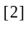中指出：当代大学都会在学生毕业离校时组织进行一次二手物品的交易活动，不过因为信息不流畅，活动时间短，使得还有很多的物品没有完成交易，进而成为垃圾。对于开发一个可以满足大学生二手物品交易的平台是非常重要的。而且校园的范围比较小，可以实地交易，在处理商品的时候会节省学生的时间等等。这种平台的产山可以在避免了其他商家的排挤的同时，为校内的大学生提供便利。
2015年胡致杰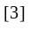等中指出：大量的二手物品会在大学校园里产出，可以通过基于网络的二手物品交易平台来实现大学生对自己二手商品的处理。通过Java技术开发一个二手商品交易平台，来实现商品的交易以及对各种信息进行统计分析。这种平台的产生对校园环境的保护以及资源的重复利用有着较大的社会意义。
目前已经有很多类似的二手物品交易平台，二手物品交易平台也成为了在校大学生节约环保，丰富课余生活的好平台。但大多平台在商品的交易环节还缺乏合理的规范，物品的售后也存在问题，没有明确的售后服务保障，用户购买的商品遇到问题无法很快的解决。这不仅会试大学生无法正常的进行二手物品交易，还会打击学生对于二手物品交易的积极性。导致很多闲置物品的可重复利用率降低。还有很多平台展示的内容相对单一，只是简单的物品买卖信息，没有对校园周边商家的推广介绍模块。使得平台没有展示出最广的资源集中，造成平台无法长期吸引到用户的青睐，造成用户的流失。

1.3选题意义
在电子商务这样的一个信息时代，大学生需要一个提供这些校内外信息的平台来解决其对于学校周围信息的共享。在此基础上，建立起二手物品交易及信息服务平台，重新整合大学生校内外信息仓库，为大学生提供一个方便、快捷的交易平台。本平台缩小了交易范围，交易活动主要在大学校园区里或附近进行，交易物品的种类范围也有了一定的限制，如大部分用品为学习和生活用品。这就使线下交易更方便，买卖双方可以轻松的见面交易，而且可以加强大学生的日常交流。平台中还加入了对学校附近商家的推广模块，大学生可通过该模块浏览到自己感兴趣的信息，然后联系商家或者直接去商家的店铺享受服务。
校园二手物品交易平台的建立，丰富了在校大学生的交易方式，为商品的展示提供了一个好的平台，使得用户可以更全面的展示自己的商品，同时也为交易过程制定了一个良好的规范。本平台的建立希望能满足在校学生在二手物品交易上的各方面的需求。同时也希望通过该平台体现出当代大学生绿色环保的良好习惯。

1.4论文结构
强化对于三大框架（Struts，Hibernate，Spring）的理解，了解B/S软件体系结构的实际意义，加深对搜索引擎的知识补充和对数据库优化性能方面的能力。进一步加深对J2EE企业级开发的理解，掌握页面的控制，跳转，参数的来回传递等方面的知识。本篇文章主要分为七个章节。
第一章：绪论，主要介绍论文的研究现状、选题背景以及选题意义。
第二章：开发工具的简要介绍。对Structs、JSP、MySql及Web前端等相关技术做一简介。
第三章：需求分析，从介绍需求分析方法开始，对校园二手物品交易平台从功能需求和数据处理等方面进行分析，最后建立起平台的E-R模型图。
第四章：总体设计，主要包括系统的数据库设计和各个功能模块的设计。
第五章：详细设计，主要包括系统类图的设计和系统各个模块业务逻辑的处理以及界面对应的响应。
第六章：系统测试，主要包括测试用例构成及其测试和功能测试。
第七章：结束语。

2 开发工具的简要介绍

2.1 JSP技术
JSP是由Sun公司主导、许多其他公司参与创建的一种动态的网页技术标准。它的的英文全名称是Java Server Pages，它是在传统的网页HTML文件中插入Java程序片段和JSP标签，从而形成JSP文件，所以JSP技术比较类似ASP技术。 用JSP开发的Web，除过可以在Windows下运行。也能在Linux下运行。
JSP的优点：
A.一次编写，不同平台运行。相对应PHP程序，这一点JSP更有优势。除了系统改变之外，JSP代码不需要更改。
B.系统的多平台支持。JSP在很多不同平台中都可以进行开发，也很容易完成系统的部署。相比ASP/PHP的局限性是显而易见的。
C.强大的可伸缩性。Java程序的部署可以放到多台服务器上去，通过一个Servlet运行多台应用服务器的实例，可以充分利用系统资源，也可以克服系统只能在单台服务器上部署的局限。
D.多种不同的开发工具支持。现今已经有很多开发工具支持Java程序的开发。并且好多工具是免费的，对Java开发人员提供了很多便利，也为Java的广泛使用提供了铺垫。

2.2 MySQL
MySQL是一个小型的、当今最流行的数据库管理系统。现今属于Oracle公司。在开发Web应用程序时，开发人员大多都喜欢使用MySQL数据库。尤其是一些中小型企业网站的开发，都会选择使用MySQL数据库作为他们企业网站的数据库。至于MySQL为什么被这么多开发者喜欢着，是因为MySQL具有好多优点，比如说它的开发成本低、开放源代码以及体积小等等。MySQL不是将全部的数据放到一个仓库中，而是将不同的数据保存到不同的表里面。这样的话，可以提高数据查询时的速度和开发人员使用时的灵活度。

2.3 Ajax
Ajax技术实现了用户在操作Web页面时，不刷新界面，还可以实现与服务器进行数据逻辑处理的技术。这一特点对于Web程序来说大大的提高了和用户交互时用户的好感度。之前传统的请求模式是一种类似于同步的的请求模式，用户在前端界面提交响应请求后，后台将数据提交到服务器进行处理，这时整个页面就会处于一种不可点的状态，知道服务器处理完成，返回处理结果给浏览器，浏览器接收响应，进行相应的处理，这时页面会完全刷新。这种请求方式导致用户体验非常的不好。而Ajax技术解决了这一窘境，它是一种类似于异步的请求模式，在用户在前端提交响应请求后，用户可以浏览当前页面的其他模块，而请求会通过后台与服务器进行交互，服务器处理后将请求结果返回浏览器，浏览器只刷新Ajax请求模块的页面内容，不会影响到页面的其他模块的显示，不仅减轻了服务器的负担，还提高了系统的性能。使得用户在请求了一个页面的某个模块之后，可以无需等待，继续浏览页面的其他内容。增加了用户对Web平台的好感度。
同步和异步的处理方式如下：
同步:提交数据请求->浏览器等待服务器处理->服务器处理完成后返回数据。此时浏览器中的页面是一种不可点击的状态。
异步:请求通过事件触发->服务器处理(这时浏览器仍然可以作其他事情)->处理完毕。
Web的传统模型。客户端浏览器向服务器发送响应请求,服务器向客户端浏览器返回整个页面数据。如图2.1所示。
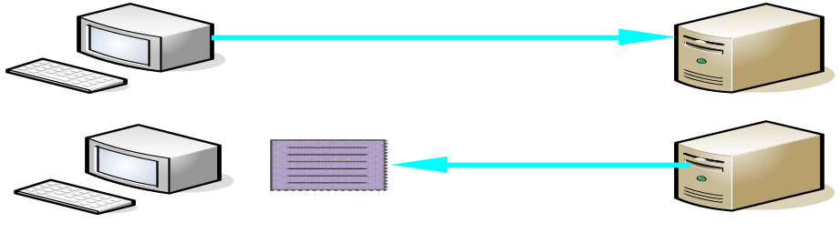
图2.1 Web的传统模型图
在Ajax模型中,数据在客户端浏览器和服务器之间异步传输。服务器不再返回整个页面。如图2.2所示。

图2.2 Ajax模型图

2.4 Struts

2.4.1 Struts的特征
1.自定义的一些HTML标签库
这些自定义的标签，开发简单的应用程序的时候，会自动排版，并添加一些CSS样式，Jquery以及Ajax。尤其是Struts框架的初学者，不用花太多的时间在Web前端，当然就算是有几年开发经验的程序员，也能适应，因为Struts同样提供了丰富的模板类（template）。
2.强大的拦截器
Struts的拦截器功能，让开发者在设计中，针对一些特殊的模块进行细节处理，例如在批量上传图片的过程中，图片的格式会有多种类型，通过配置可选择用户需要的类型。
3.Struts配置文件的使用
使用Struts，不用在Web.xml配置Servlet和Servlet-mapping，通过在Struts.xml里面实现上述配置，同时支持国际化资源。

2.4.2 Struts的核心流程
Struts主要针对的是MVC模式里面的view层，view层向后台传输数据，将页面的name定义为对象的属性，action定义为要跳转到的action.do?method=？防范，这样在struts后台直接可以写一个Action方法，继承ActionSupport类，定义类，重写它的getter和setter方法，这样就可以从前台获得它信息，从而可以在后台对传入的数据进行必要的操作，配置Struts.xml文件，根据不同的字符串返回不同的结果。

2.4.3 结合Struts的MVC架构
1.视图层设计
本系统的实现采用MVC设计模式，Struts作为平台的视图层，Controller作为平台的控制器，负责接受用户请求，调用struts.xml中传入的对象操作数据，然后将执行的数据返回到Controller，Controller处理得到的对象，由于在Struts中，视图层需要Model层中的数据，当Model中的数据通过服务器处理发生变化后，立刻在视图层中做出相应的反映，如图 2.3所示。

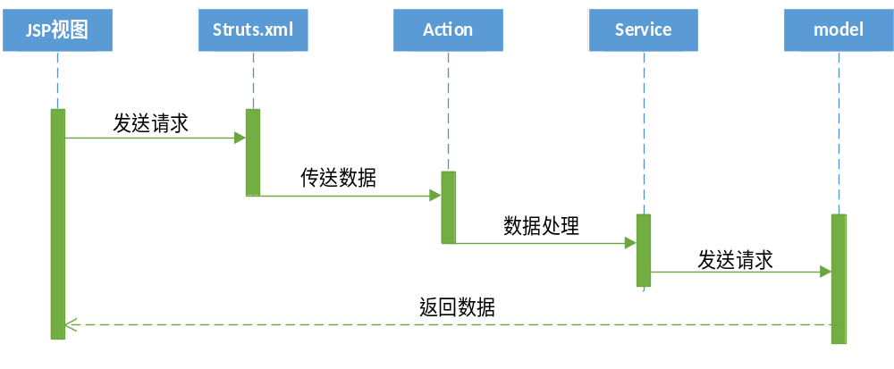 图 2.3表示层工作时序图
2.业务逻辑层设计
利用JavaBean容器来配置、管理和创建JavaBean，通过这种方式来进行业务逻辑层的管理，提高了整个项目的系统性能。处理逻辑的时序图如图2.4所示。
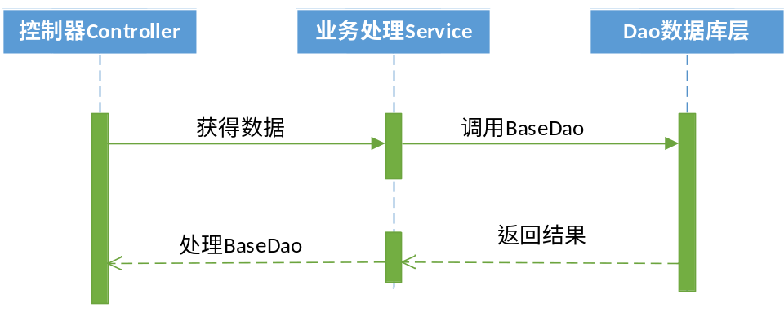图2.4业务逻辑层时序图
对Web层的统一接口表现为业务层业务Service。在Service接口中写出业务逻辑需要的处理方法，然后在service的方法中调用DAO层中数据库的操作。完成整个业务逻辑的处理。
3.数据层设计
数据库层中定义了系统中各个模块的业务入口Service，业务逻辑类通过调用DAO提供的接口完成业务逻辑处理，其中封装了对数据库的基本操作：增加，查询，更新，删除。如图2.5所示。
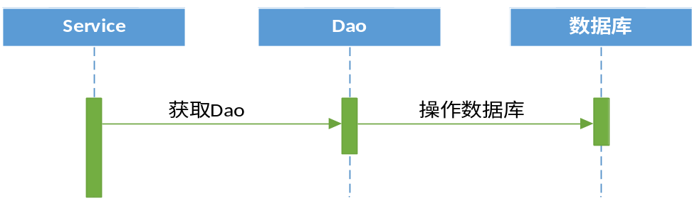图 2.5数据库层时序图

2.5 B/S结构和C/S结构的比较
B/S结构是一种服务器和浏览器组合响应的结构。它的出现是因为互联网的快速发展，人们对于传统的C/S结构的一种改进形成的。与C/S结构相比，B/S结构的优势在于：

2.5.1 维护和升级方式简单
对于B/S结构来说，项目的开发以及之后的维护工作都只需要在服务器端操作即可，由于只需要在服务器端进行操作，从而减轻了为不同用户分别进行维护和升级的成本。
对C/S结构来说，其客户端升级或维护时，在每台客户端上必须都要进行升级或维护，实现相对复杂。

2.5.2 系统的性能
对于B/S结构来说，在用户使用系统时，不需要在客户端安装相应的程序。只要用户处于联网的状态，使用浏览器就可使用该系统。操作更加便捷。
对于C/S结构来说，在用户使用系统时，需要在客户端安装相应的程序。对用户个人的机器性能有一定的要求，操作起来相对麻烦。

2.5.3 投入成本比较
B/S结构的软件一般需要在项目开发时投入人力物力。这一点有利于企业对软件项目的控制和维护。
对于C/S结构的软件来说，随着应用功能的增加，维护和更新都会带来很大的成本开销，投资会连绵不绝。

3 需求分析

3.1功能需求分析
对于校园二手物品交易平台，我采用从参与者的角度来进行分模块的设计，主要分为以下3个模块：普通用户模块，校级管理员模块，平台管理员模块。对于这3个模块的功能需求分析具体如下：

3.1.1 普通用户模块
- 用户注册、登录
用户在未登录的情况下，系统会通知用户进行登录或注册，用户可以输入一些相关合法信息进行注册。注册成功后，可进行登录。
2.修改用户信息
用户可在后台用户空间中修改个人详细信息（包括学校学号、用户姓名、学校宿舍、QQ号等）或密码。详细用例图如图3-1所示。
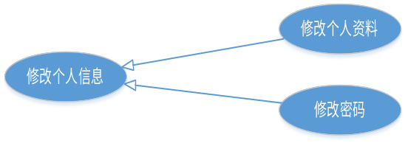
图3-1修改用户信息用例图
- 查看所有商品
用户可通过学校、商品名称、商品类别查找自己想要的商品，查看想要查找的商品的信息。详细用例图如图3-2所示。
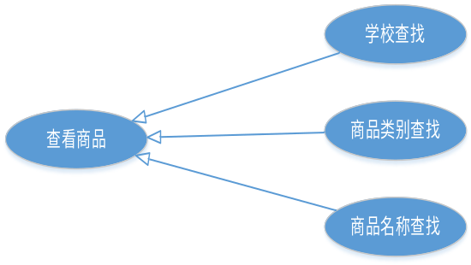
图3-2查看商品用例图

- 预约商品
在查找到用户想要的商品后，如果决定要买，进行预约操作即可。
- 上传商品
用户可以在后台用户空间中上传个人的私有商品（书籍资料，电子设备，体育用品等），输入正确的商品信息，选好分类，上传商品即可。
6.修改个人商品
用户可以在后台查看其已经上传的商品，可进行删除和修改操作。
- 查看个人用户空间
在用户的个人用户空间中，可以查看自己已预约的商品详情，已上传的商品详情，被预约的商品详情和已卖出的商品详情。详细用例图如图3-3所示。
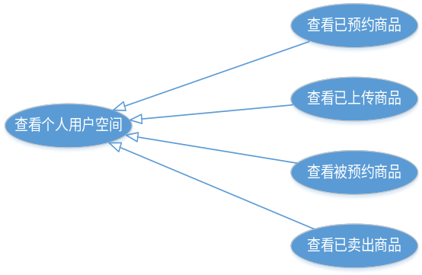
图3-3查看个人用户空间用例图
- 确定商品交易
用户在个人用户空间中查看自己被预约的商品，可以选择交易成功完成订单，也可已选择取消交易拒绝用户的购买请求。
9.商品下架
用户在个人用户空间中查看自己已卖出的商品，可以选择宝贝下架，删除该商品。
普通用户的详细功能用例图如图3-4所示。

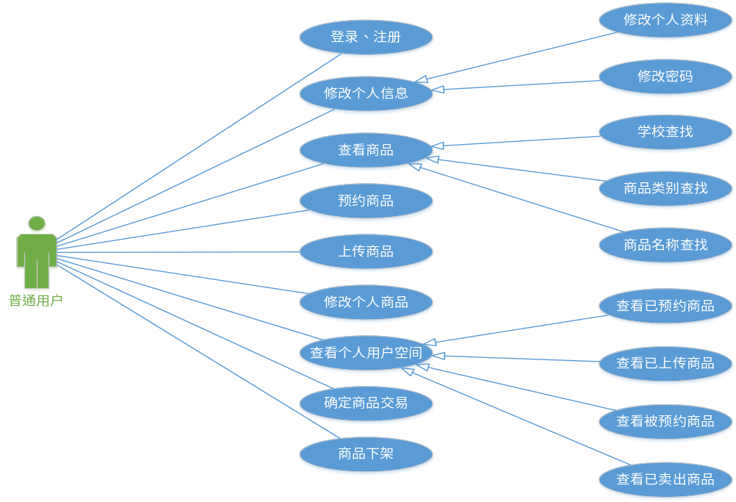图3-4普通用户用例图

3.1.2 校级管理员模块
- 查看所在大学的所有用户
校级管理员可以查看该学校所有的用户信息，发现该用户信息不合法，可进行删除。
- 查看所在大学的所有商品
校级管理员可在后台查看所在学校的所有已上传的商品信息，可了解商品的购买情况和商品详情信息，对非法的商品可进行删除。
- 查看所在大学的所有订单
校级管理员可在后台查看所在学校的所有交易。可对非法商品进行删除。对已交易成功的订单可选择下架该商品。校级管理员的详细功能用例图如图3-5所示。
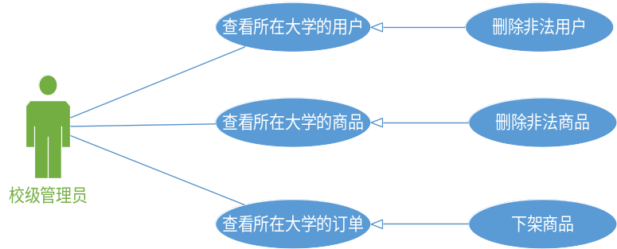
图3-5校级管理员用例图

3.1.3 平台管理员模块
- 查看平台的所有用户
平台管理员可以查看平台的所有用户信息，可修改普通用户和校级管理员权限。如果发现该用户信息不合法，可进行删除操作。
- 查看平台的所有商品
平台管理员可在后台查看平台的所有已上传的商品信息，可了解商品的购买情况和商品详情信息，对非法的商品可进行删除操作。
- 查看平台的所有订单
平台管理员可在后台查看平台的所有交易。可对非法商品进行删除操作。对已交易成功的订单可选择下架该商品。
平台的详细功能用例图如图3-6所示。
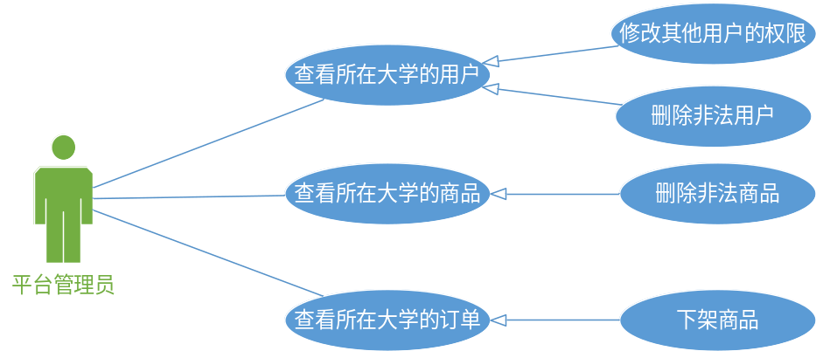
图3-6平台管理员用例图

3.2数据库E-R模型分析及数据词典
通过对系统功能的分析，系统中主要有商品、预约、购买、用户等实体类。各个实体类的属性如下所示。

3.2.1 商品实体模块
商品实体的属性主要包括商品名称、商品编号、商品图片、商品出产商、商品类型、商品原价、商品现价、是否预约、上传者、是否购买等属性。具体如图3-7所示。
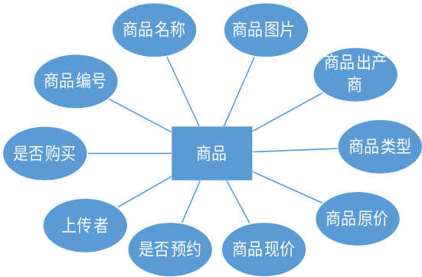
图3-7商品E-R图
对应实体中的主要属性的数据项如表3-1所示。
表 3-1 商品数据项表
数据项 | 数据项别名 | 含义说明 | 数据类型 | 数据长度
商品编号 | 商品编号 | 标识商品的信息 | varchar | 32
商品名称 | 商品 | 商品名称 | varchar | 32
商品图片 | 图片 | 商品的照片 | varchar | 200
出产商 | 出产商 | 商品的出产商 | varchar | 32
商品类型 | 商品类别 | 区分商品类别 | varchar | 32
商品原价 | 实价 | 商品的原价 | 数值型 | 32
商品现价 | 售价 | 商品的现在 | 数值型 | 32
上传者 | 上传者 | 商品的上传者 | varchar | 32
是否预约 | 是否预约 | 判断商品是否被预约 | varchar | 2
是否购买 | 是否购买 | 判断商品是否被购买 | varchar | 2

3.2.2 商品预约实体模块
预约实体的属性主要包括预约编号、商品编号、预约人帐号、预约人电话、预约人QQ等属性。具体如图3-8所示。
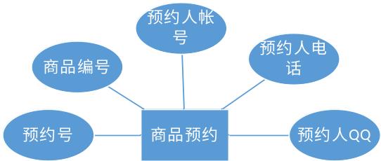
图3-8商品预约E-R图
对应实体中的主要属性的数据项如表3-2所示。
表 3-2 商品预约数据项表
数据项 | 数据项别名 | 含义说明 | 数据类型 | 数据长度
预约编号 | 预约编号 | 商品预约编号 | varchar | 32
商品编号 | 商品编号 | 标识商品的信息 | varchar | 32
续表 3-2 商品预约数据项表
数据项 | 数据项别名 | 含义说明 | 数据类型 | 数据长度
预约人帐号 | 无 | 预约商品人的帐号 | varchar | 200
预约人电话 | 无 | 预约商品人的电话 | int | 11
预约人QQ | 无 | 预约商品人的QQ | varchar | 32

3.2.3 商品购买实体模块
预约实体的属性主要包括购买编号、商品编号、购买人帐号、购买人电话、购买人QQ等属性。具体如图3-9所示。
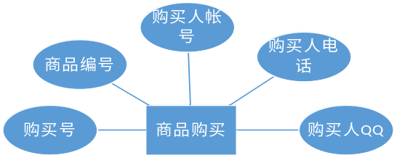
图3-9商品购买E-R图
对应实体中的主要属性的数据项如表3-3所示。
表 3-3 商品购买数据项表
数据项 | 数据项别名 | 含义说明 | 数据类型 | 数据长度
购买编号 | 购买编号 | 商品购买编号 | varchar | 32
商品编号 | 商品编号 | 标识商品的信息 | varchar | 32
购买人帐号 | 无 | 购买商品人的帐号 | varchar | 200
购买人电话 | 无 | 购买商品人的电话 | int | 11
购买人QQ | 无 | 购买商品人的QQ | varchar | 32

3.2.4 用户实体模块
用户实体的属性主要包括用户名、用户密码、用户电话、用户人QQ、用户学号、用户宿舍、用户学校、用户真实姓名等属性。具体如图3-10所示。
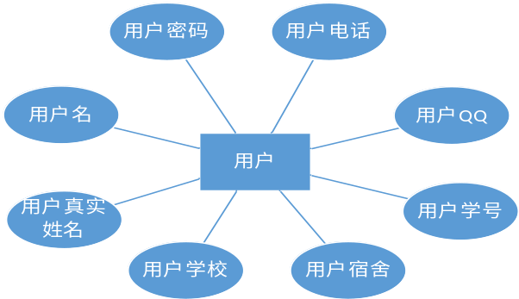
图3-10用户E-R图
对应实体中的主要属性的数据项如表3-4所示。
表 3-4用户数据项表
数据项 | 数据项别名 | 含义说明 | 数据类型 | 数据长度
用户名 | 帐号 | 用户登录帐号 | Varchar | 20
用户密码 | 帐号密码 | 用户登录密码 | Varchar | 20
用户电话 | 电话 | 学生手机号码 | int | 11
学号 | 学生编号 | 学生唯一标识 | varchar | 10
学生姓名 | 姓名 | 学生的名称 | varchar | 20
学校 | 所在的地方 | 在读学校 | varchar | 20
电话号码 | 电话 | 学生手机号码 | varchar | 20
邮箱 | 邮箱号码 | 个人联系方式 | varchar | 32

各个实体间的联系如图3-11所示。
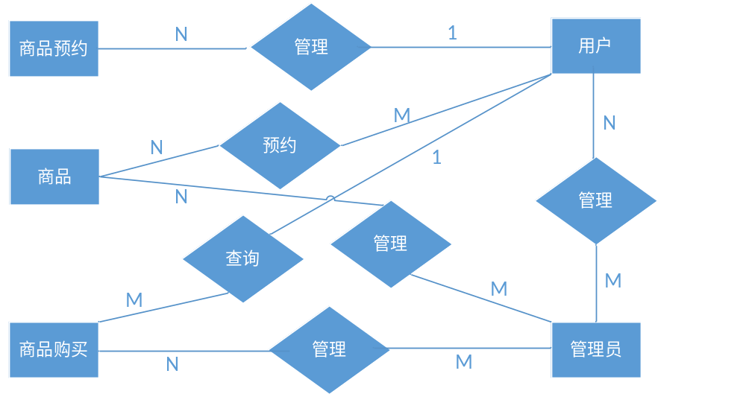
图3-11各个实体间的联系的E-R图

4 总体设计

4.1 系统功能模块设计

4.1.1 系统架构设计及软件功能结构设计
整个系统采用B/S结构，用户可在浏览器中完成和整个系统的交互。对于普通用户，主要实现用户的注册、登录、查找浏览商品、预约购买、修改个人信息、上传商品、修改商品信息等。对于管理员，除过具备普通用户的功能外，还是实现了管理所有用户信息、管理所有订单信息、管理所有商品信息的功能。上述的所有功能都通过与后台服务器的数据交互来完成的。具体的架构如图4-1所示。
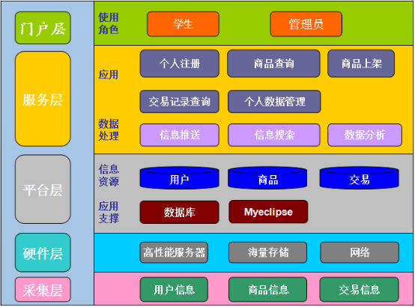
图4-1系统架构图

具体的软件功能结构图如图4-2所示。

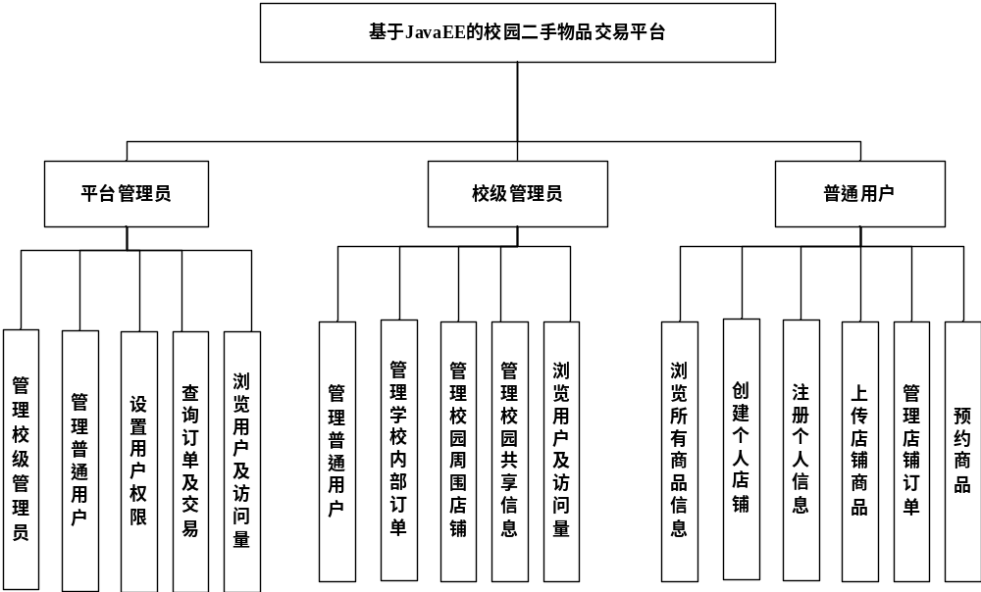

图4-2软件功能结构图

4.1.2 普通用户功能设计
1.用户注册和登录
用户在注册时，通过输入个人基本信息来完成用户的注册。如果用户输入的某些信息不合法，将会在页面提示错误信息，要求用户输入合法的数据进行注册。在注册成功后，可跳转到登录页面，提示用户进行登录。
用户在登录时，需要输入用户名、密码和验证码，如果用户名密码错误或者验证码错误，都会提示出错信息，知道用户输入正确的信息，完成登录。
相关业务的活动图如图4-3所示。
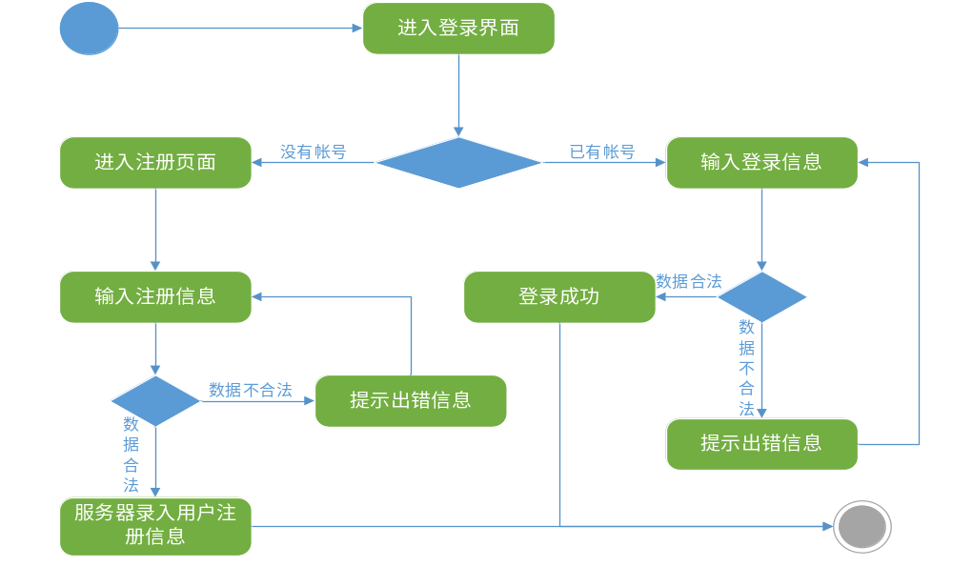图4-3用户登录、注册活动图
2.用户修改个人信息
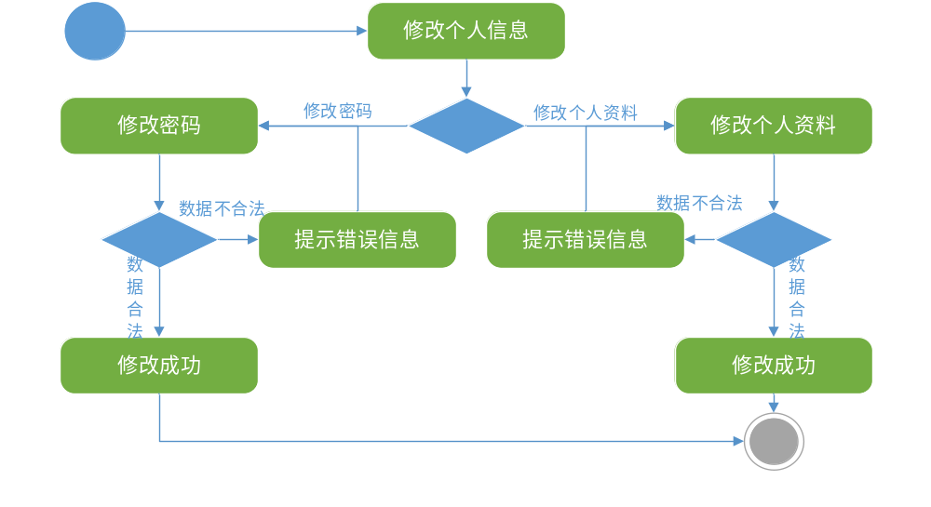用户在登录后，用户可分别选择修改个人资料和修改个人密码进行修改。在用户提交修改时，会验证数据的有效性，如果数据合法，才会在服务器完成用户信息的修改。相关业务的活动图如图4-4所示。
图4-4用户修改个人信息活动图
3.搜索查看商品信息
在平台首页可根据学校、商品类型、商品名称进行商品的搜索和查看。选择搜索框输入商品名根据商品名搜索。选择学校列表选择自己想查看的学校查看该学校所有的商品信息。在商品类型模块里选择想要查看的商品的类型，查看该类型的商品。
在查找到商品后，单击商品进入商品详情页，在此页面，用户可以查看商品的详细信息，进行商品预约等操作。
相关业务的活动图如图4-5所示。
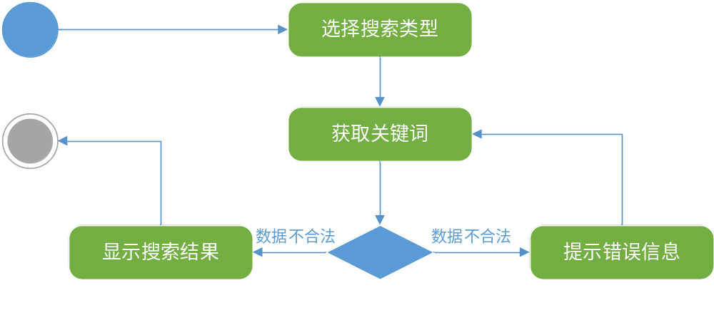图4-5用户搜索查看商品活动图
4.商品的预约购买
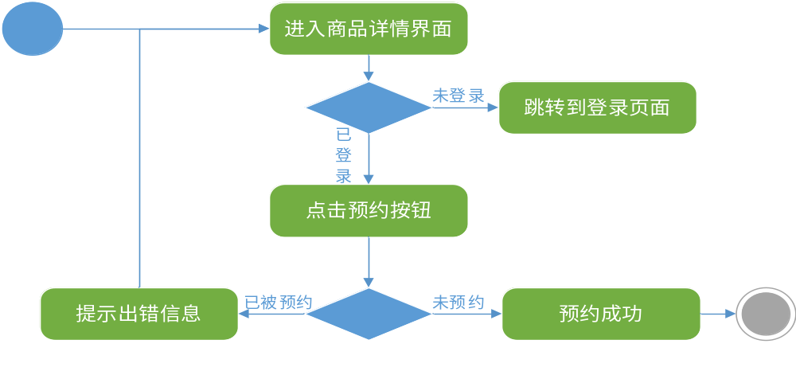在商品详情页，可点击预约按钮，预约商品。如果用户未登录，就跳转到登录页面，提示用户登录。如果用户已登录，判断商品是否已被预约，如果没有被预约的话，完成用户的预约操作。相关业务的活动图如图4-6所示。
图4-6商品的预约购买活动图
5.用户上传商品信息
在用户登录后，进入用户的个人空间，点击上传商品按钮，进入商品上传页面。用户填写商品的相关信息，上传商品的展示图片，在服务器验证数据无误后，将商品信息存入数据库。完成商品的上传。
相关业务的活动图如图4-7所示。
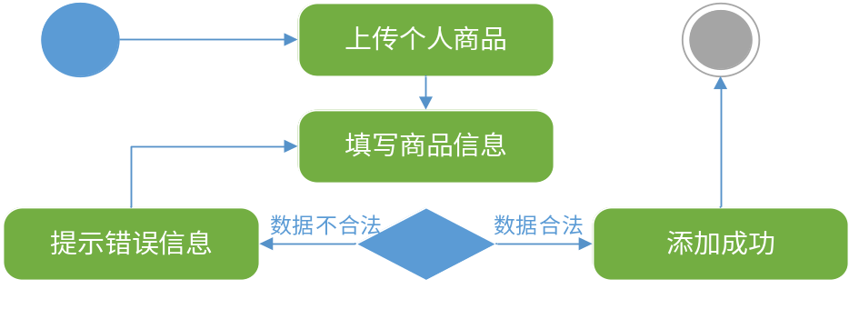图4-7用户上传商品活动图
6.修改或删除个人商品信息
用户在登录成功后，可在个人用户空间的以上传列表中查看自己上传的 所有商品信息，点击修改按钮，进入商品修改页面，填写合法的修改信息，完成商品的修改。点击删除按钮，如果该商品没有被预约，则删除该商品。
7.查看个人用户空间
在用户登陆成功后，进入个人用户空间，可查看自己预约的商品表、个人上传的商品列表、被预约商品列表和已卖出商品列表。
8.确定商品交易
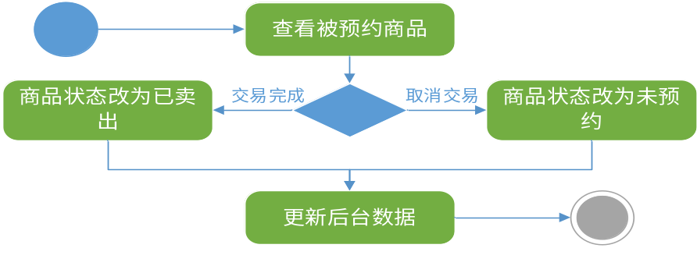在用户进入个人空间后，可在被预约商品列表中查看已被预约的商品，用户可通过买家留下的联系方式完成交易，然后点击交易完成，结束此交易。也可选择取消交易，拒接买家的预约操作。相关业务的活动图如图4-8所示。
图4-8用户确定商品交易活动图
9.下架商品
在用户进入个人空间后，可在已卖出商品列表中查看自己已卖出的商品信息，点击下架宝贝按钮，下架该商品。

4.1.3 校级管理员功能设计
1.查看所在大学的所有用户
校级管理员可以查看该学校所有的用户信息列表，如果发现该用户信息不合法，可进行删除操作。
2.查看所在大学的所有商品
校级管理员可在后台查看所在学校的所有已上传的商品信息列表，可了解商品的购买情况和商品详情信息，对非法的商品可进行删除操作。
3.查看所在大学的所有订单
校级管理员可在后台查看所在学校的所有交易列表。可对非法商品进行删除操作。对已交易成功的订单可选择下架该商品。

4.1.4 平台管理员功能设计
1.查看平台的所有用户
平台管理员可以查看平台的所有用户信息，可修改普通用户和校级管理员权限。如果发现该用户信息不合法，可进行删除操作。
2.查看平台的所有商品
平台管理员可在后台查看平台的所有已上传的商品信息，可了解商品的购买情况和商品详情信息，对非法的商品可进行删除操作。
3.查看平台的所有订单
平台管理员可在后台查看平台的所有交易。可对非法商品进行删除操作。对已交易成功的订单可选择下架该商品。

4.2数据库模型设计
本系统采用MySql数据库，实现对平台数据的存储。对于系统中各个实体数据的保存，其数据表设计如下：

4.2.1 用户信息表设计
用户的登录名为主键，在用户注册时，由用户自己填写。密码用于登录时的验证。用户电话、用户QQ、用户宿舍号是在交易时，卖家和买家之间联系用的。具体属性如表4-1所示。

表 4-1用户信息表
编号 | 字段名 | 类型 | 中文名称 | 备注
1 | u_name | Varchar(32) | 用户名 | 主键
2 | pass | Varchar(32) | 用户密码 | 非空
8 | phone | Int(11) | 电话号码 | 非空
9 | QQ | Int | 用户QQ
3 | u_no | Varchar(32) | 用户学号
3 | school | Varchar(32) | 所在学校
4 | u_room | Varchar(32) | 宿舍号码
5 | real_name | Varchar(32) | 真实姓名
7 | level | int | 用户级别

4.2.2 商品信息表设计
该表中商品图片字段存储的是该图片所在的位置，商品的类型和名称可用于分类搜索。是否预约和是否购买判断该商品的交易情况。具体属性如表4-2所示。
表 4-2 商品信息表

4.2.3 商品预约表设计
编号 | 字段名 | 类型 | 中文名称 | 备注
1 | b_no | Int(11) | 商品编号 | 主键
2 | b_name | Varchar(32) | 商品名称
3 | b_img | Varchar(32) | 商品图片
4 | real_price | double | 实际价格
5 | sale_price | double | 销售价格
6 | publish | Varchar(32) | 出产商
7 | author | Varchar(32) | 作者
8 | is_order | char(2) | 是否预约
9 | is_buy | char(2) | 是否购买
10 | type | char(20) | 商品类型
11 | u_name | Varchar(32) | 上传者 | 外键
12 | b_time | Varchar(32) | 上传时间
该表中预约编号自己生成，预约人帐号是外键，关联用户信息表，商品编号是外键，关联商品信息表。具体属性如表4-3所示。
表 4-3 商品预约表
编号 | 字段名 | 类型 | 中文名称 | 备注
1 | order_no | int | 预约编号 | 主键
2 | u_name | Varchar(32) | 预约人帐号 | 外键
3 | b_no | Int(11) | 商品编号 | 外键
4 | u_phone | Varchar(4000) | 预约人电话
5 | u_qq | Varchar(32) | 预约人qq
6 | order_time | Varchar(32) | 预约时间

4.2.4 商品购买表设计
该表中购买编号自己生成，购买人帐号是外键，关联用户信息表，商品编号是外键，关联商品信息表。具体属性如表4-4所示。
表 4-4 商品购买表
编号 | 字段名 | 类型 | 中文名称 | 备注
1 | buy_no | int | 购买编号 | 主键
2 | u_name | Varchar(32) | 购买人帐号 | 外键
3 | b_no | Int(11) | 商品编号 | 外键
4 | u_phone | Varchar(4000) | 购买人电话
5 | u_qq | Varchar(32) | 购买人qq
6 | order_time | Varchar(32) | 购买时间

5 详细设计及实现

5.1 系统主要类图设计
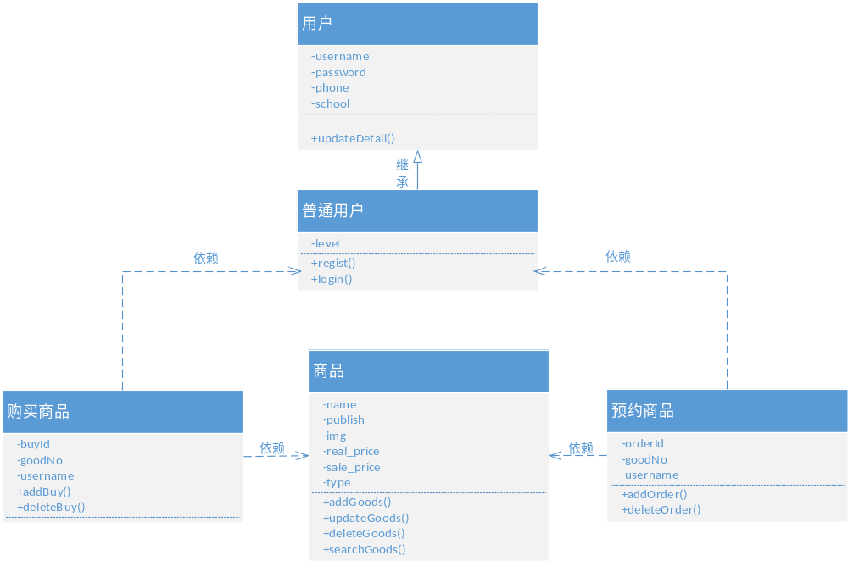系统中主要由用户类、商品类、购买商品类以及预约商品类组成。购买商品类的每个对象都包含用户类信息和商品类信息，所以购买商品类依赖于用户类和商品类。预约商品类的每个对象都包含用户类信息和商品类信息，所以预约商品类依赖于用户类和商品类。具体类图如图5-1所示。
图5-1 系统类图

5.2 系统界面设计

5.2.1 普通用户操作界面设计
1.平台首页界面设计
首页界面中展示的是商品的整体导航信息，在顶部搜索栏中，用户可以选择学校搜索该学校的所有的商品。也可以在商品栏中输入商品名称，搜索相应的商品。也可以在左侧的导航栏中选择不同的分类，搜索不同分类的商品。具体如图5-2所示。

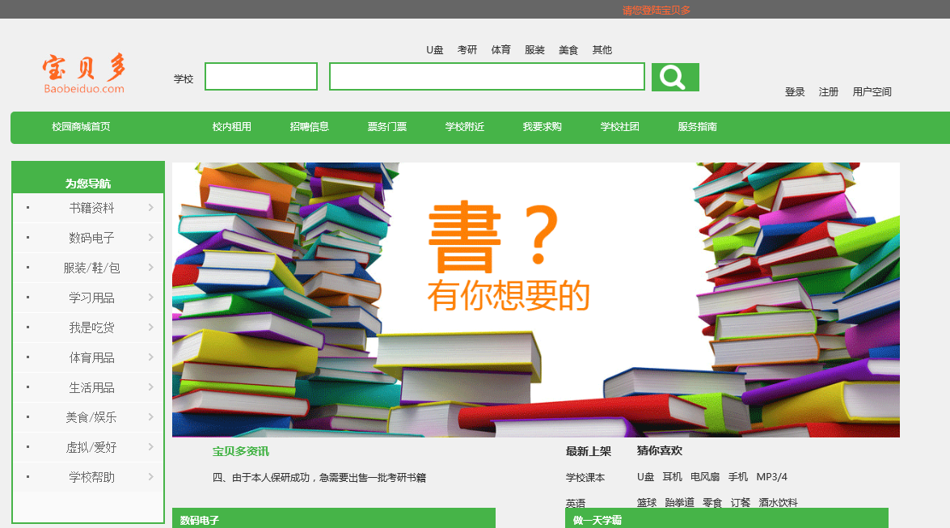
图5-2 平台首页界面设计
2.商品列表显示界面
用户在首页搜索其想要的商品后，商品信息以列表的形式显示出来。效果图如图5-3所示。
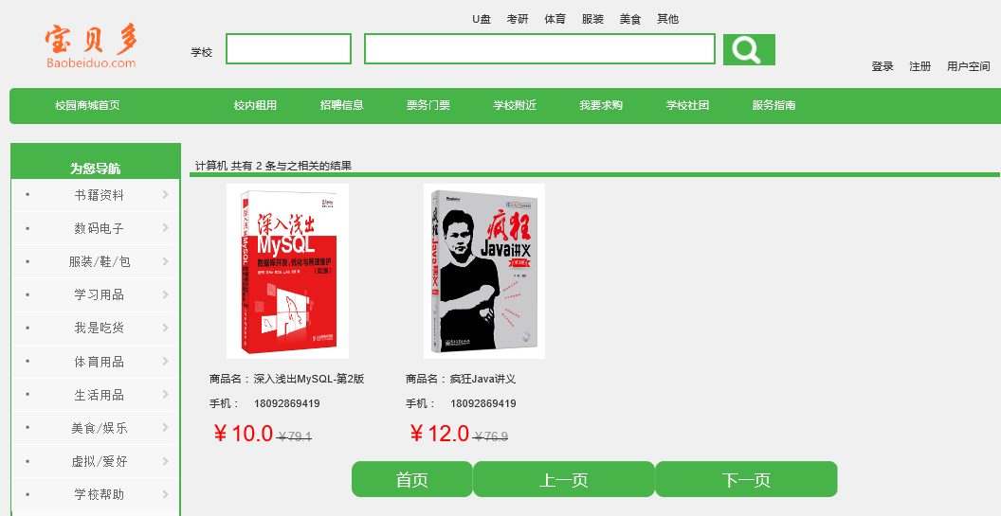
图5-3 商品列表显示界面
3.商品详情页设计界面
在搜索出来商品后，点击商品进入商品详情页，在商品详情页可浏览商品的详细信息。包括商品的价格、卖家信息、预约和购买情况等。点击预约按钮,预约该商品。具体界面如图5-4所示。
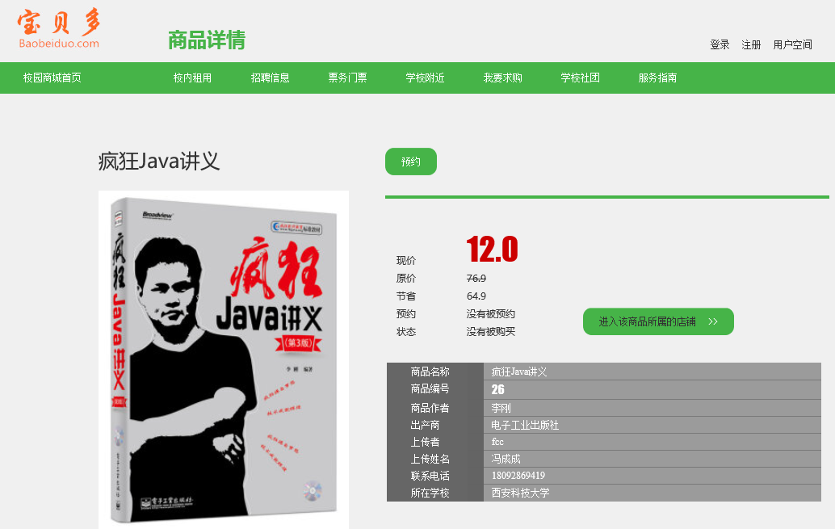
图5-4 商品详情页设计界面
4.用户注册界面
在平台首页右上方点击注册按钮，进入注册页面，输入正确的用户信息进行用户注册，注册成功后，可在平台上传和预约商品。界面如图5-5所示。
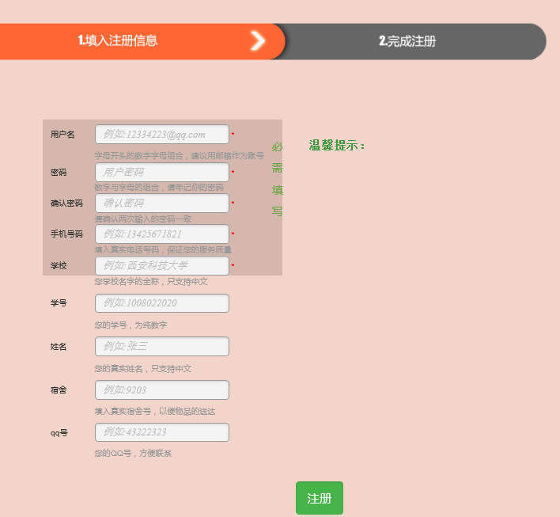
图5-5 用户注册界面
5.用户登录界面
在用户注册成功后，会跳转到用户登录界面提示用户登录，登录成功后可进行商品的预约购买和上传，界面如图5-6所示。
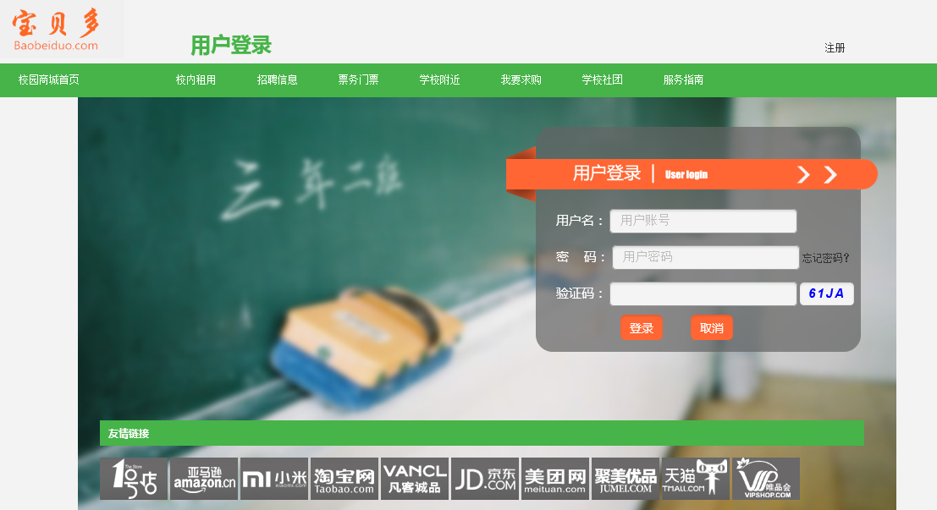
图5-6 用户登录界面
6.普通用户个人空间界面
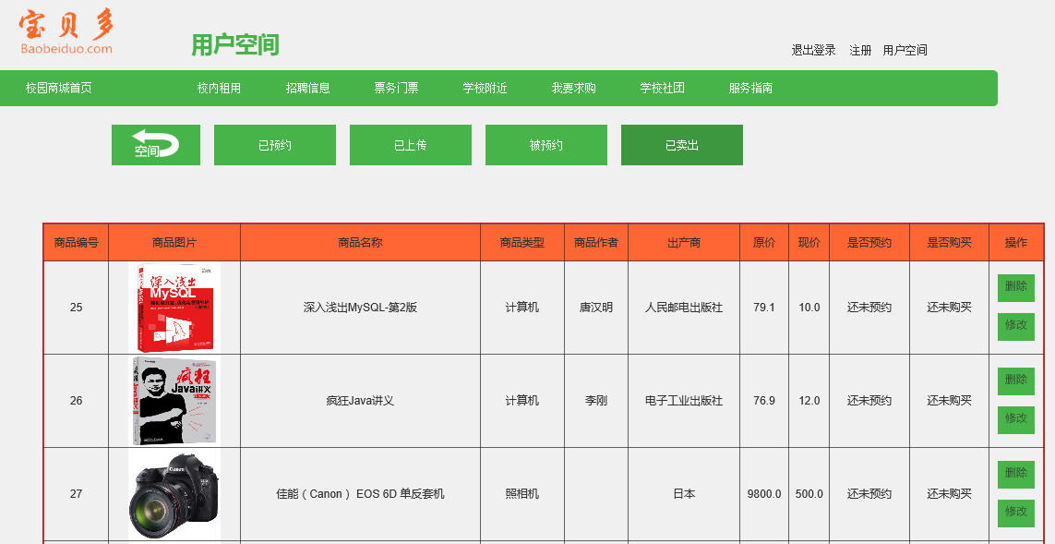
在用户空间中，普通用户可以查看自己已上传的商品、已预约的商品、被预约的商品和已卖出的商品。下图是用户已上传的商品列表界面。如图5-7所示。
图5-7 普通用户个人空间界面
7.普通用户上传商品界面
点击图5-7中的空间按钮，进入用户个人资料页面，点击上传商品按钮，进入商品上传页，填写相应的商品信息，上传商品即可。具体界面如图5-8所示。
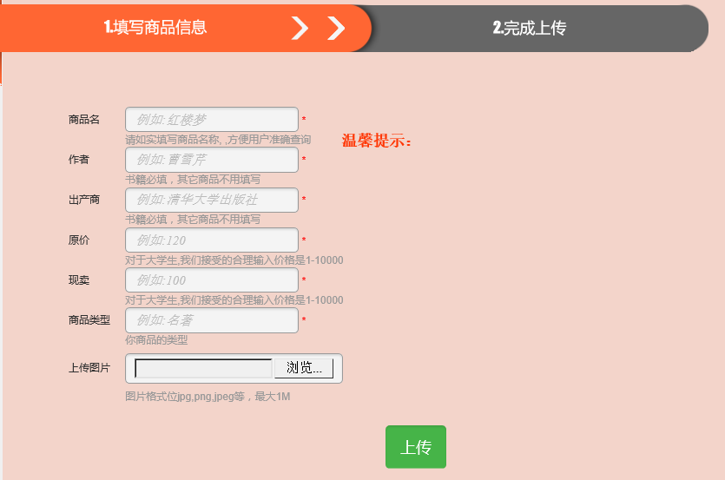
图5-8 普通用户上传商品界面
8.普通用户修改个人密码
点击图5-7中的空间按钮，进入用户个人资料页面，点击修改密码按钮，进入修改个人密码界面。如图5-9所示。
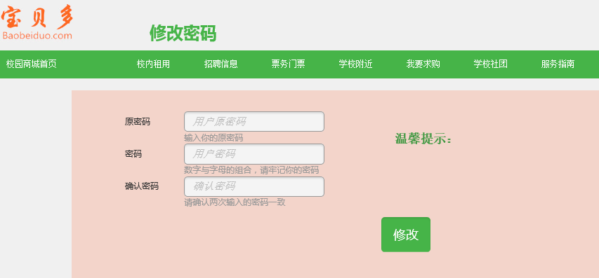
图5-9 普通用户修改个人密码界面
- 普通用户查看被预约商品
在用户空间中，点击被预约按钮，进入被预约商品列表，在没列商品的操作栏中，用户可选择交易成功和取消交易。如果点击交易成功，则表示用户已在线下完成交易，该商品订单将在平台中被标记为已卖出商品。如果点击取消交易，该商品继续变为可买商品，其他用户可进行预约操作。
详细界面如图5-10所示。
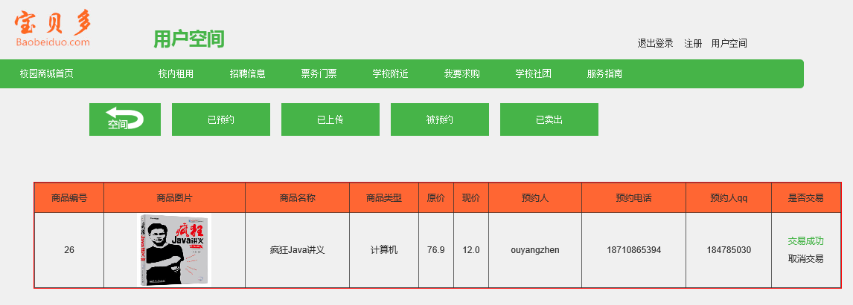
图5-10 普通用户查看被预约商品界面

5.2.2 校级管理员操作设计
1.查看对应学校所有用户信息
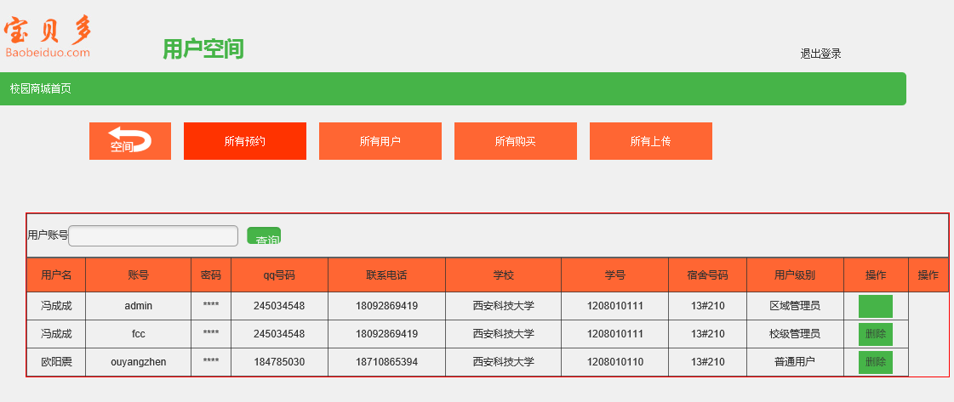
在登录管理后台后，点击所有用户按钮，校级管理员可查看该学校所有用户的信息，如果发现非法用户，可进行删除操作。界面如图5-11所示。
图5-11 查看对应学校所有用户信息
2.查看对应学校所有上传的商品信息
在后台页面，管理员可点击所有上传按钮，查看所在学校上传的所有商品列表，对于不合法的商品信息，管理员可对商品进行删除操作。

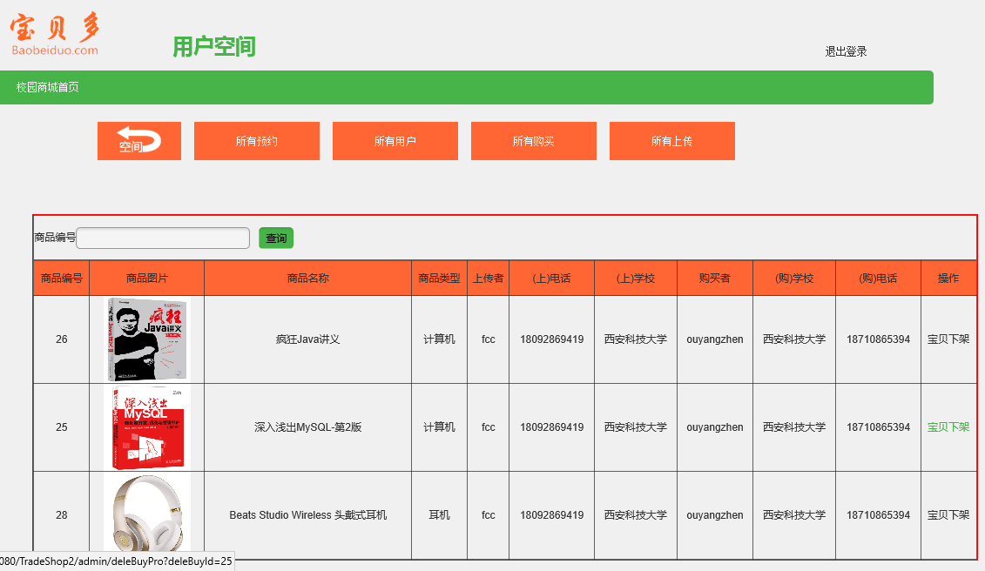
具体界面如图5-12所示。
图5-12 查看对应学校所有上传的商品信息
3.查看对应学校所有交易成功的商品信息
在后台页面，管理员可点击所有购买按钮，查看该学校所有成交的订单信息，点击宝贝下架按钮，可下架该商品。具体界面如图5-13所示。
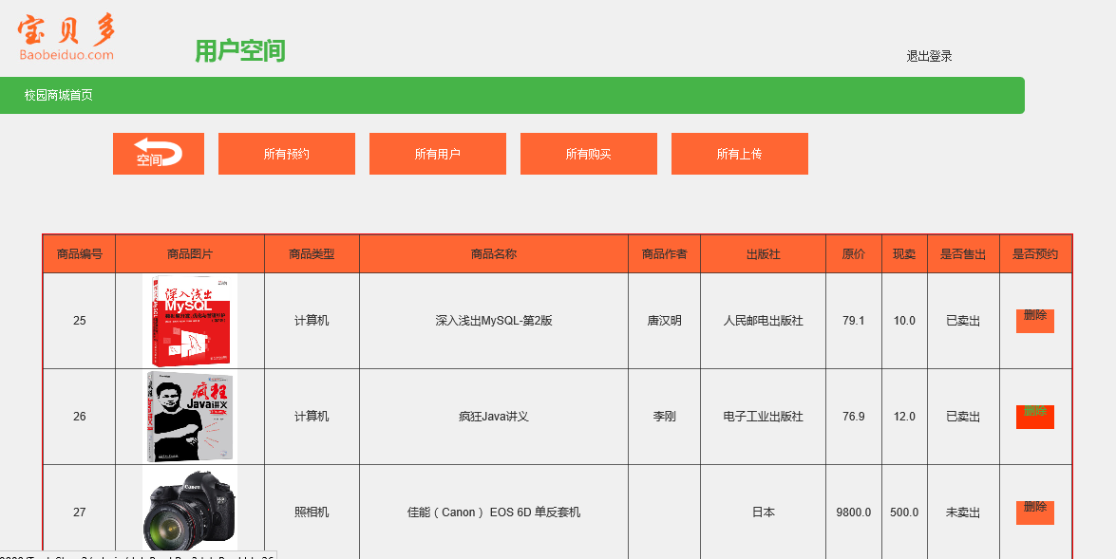
图5-13查看对应学校所有交易成功的商品信息

5.2.3 平台管理员操作设计
平台管理员具有校级管理员的所有功能，唯一不同的是，平台管理员可设置普通用户和校级管理员的权限，平台管理员可将普通用户设置成为校级管理员，也可以将校级管理员降为普通用户。

具体如图5-14所示。
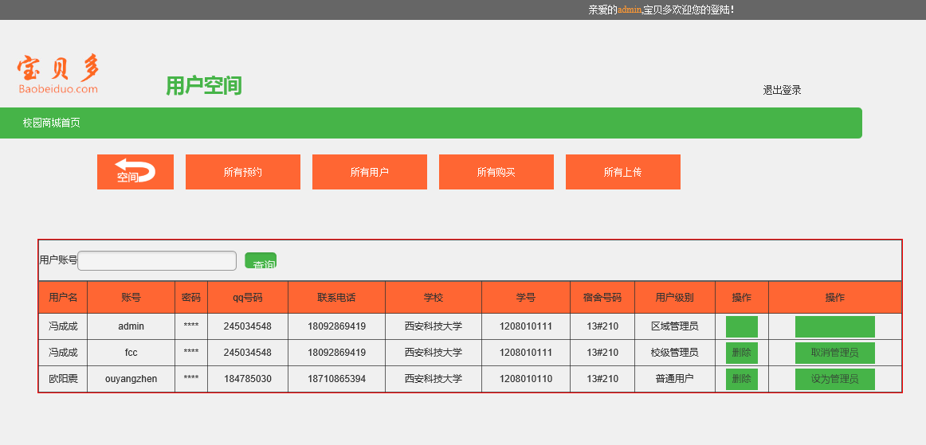
图5-14 平台管理员查询所有用户信息界面

5.3 主要模块详细设计及实现

5.3.1 用户登录模块详细设计
用户登录模块主要是验证用户在登陆时输入的数据是否有效，这些数据主要有用户名、密码以及验证码。
在用户输入数据后，在后台首先验证用户输入的验证码是否正确，如果验证码不正确，会在前端给用户提示验证码错误，让用户重新输入验证码。如果验证码正确，在数据库验证用户名和密码是否正确，用户名和密码正确无误时，提示登录成功，浏览器跳到登录成功界面。用户名和密码验证失败后，提示登录失败，浏览拿起跳到登录界面。用户登录模块的程序流程图如图5-15所示。

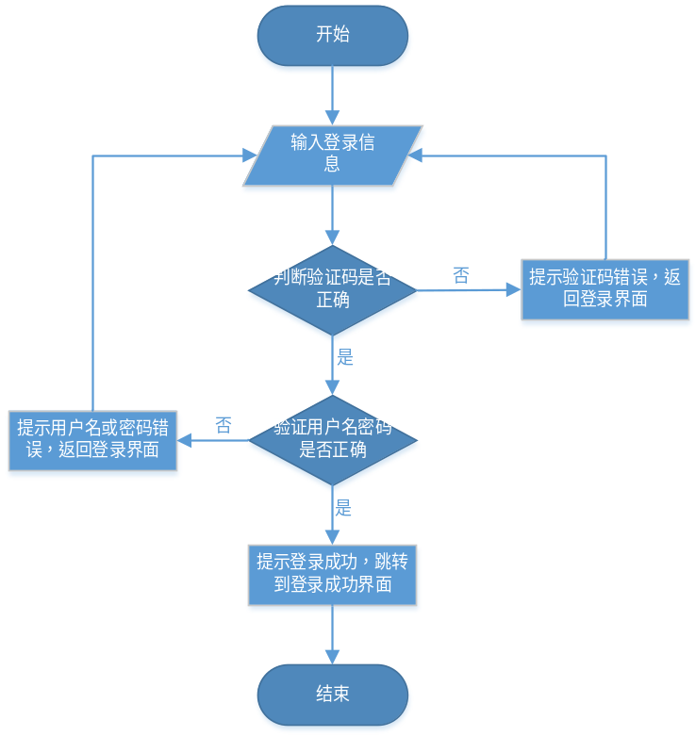
图5-15 用户登录模块的程序流程图
主要实现代码：
public String login(){
ActionContext act = ActionContext.getContext();
if(null!=act.getSession().get("loginClient")){
return "postlogin";
}
UserService us = new UserService();
if(isExist(user)){
Map map = (Map) ActionContext.getContext().getSession().put
("loginClient", user);
return SUCCESS;
}
addActionError("账号或者密码不正确");
return ERROR;
}
public boolean isExist(UserInfo user,int checkType) {
conn = DBUtil.getConnection();
try {
sql="select * from user where u_name=? and pass=?";
pstmt = conn.prepareStatement(sql);
pstmt.setString(1, user.getUsername());
pstmt.setString(2, user.getPass());
rs = pstmt.executeQuery();
if(rs.next()){
return true;
}
} catch (SQLException e) {
e.printStackTrace();
return false;
}finally{
closeAll();
}
return false;
}

5.3.2 商品预约模块详细设计
商品预约模块主要实现用户对商品的预约功能，商品预约及购买是交易平台的核心所在。
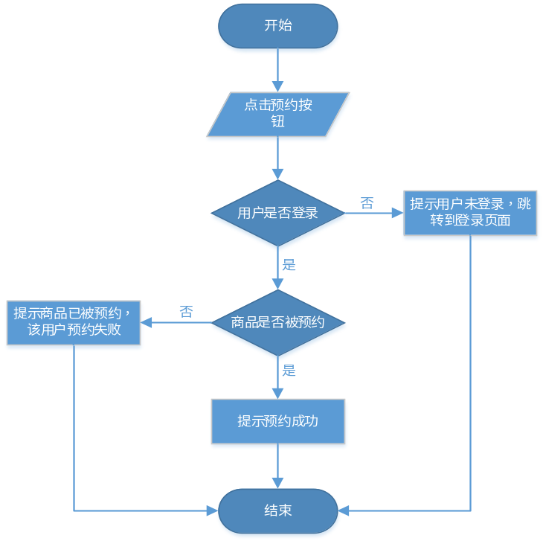本系统的商品预约功能主要在用户在进行预约操作时进行一系列的判断验证操作，包括验证用户是否登录，商品是否已被预约等，商品预约模块的程序流程图如图5-16所示。
图5-16 商品预约模块的程序流程图
主要实现代码：
public String orderGoods(){
TradeService ts = new TradeService();
UserService us = new UserService();
if(!us.isLogin()){
return "login";
}
BookService bs = new BookService();
if(bs.upedBook(orderBookId)){
return "rejectOwn";
}
int id = ts.addTrade(orderBookId);
if(id==ORDER_OK){
return SUCCESS;
}else if(id==POST_BUY){
addActionMessage("订单"+orderBookId+"已经被购买......");
return "postBuy";
}else if(id==ORDER_TRADE){
addActionMessage("订单"+orderBookId+"已经被交易.......");
return "orderTrade";
}else{
addActionMessage("订单"+orderBookId+"已经被同学提前预约，请您耐心等待.......");
return ERROR;
}
}

5.3.3 用户修改密码模块详细设计
用户修改密码模块主要实现用户的密码修改功能。用户可以根据需求修改自己的信息是一个平台必须要有的功能。
用户修改密码模块在进行修改密码的时候，首先需要判断用户当前密码是否输入正确，如果输入错误，提示用户当前密码输入错误。如果输入正确，继续判断用户输入的两次要修改的密码是否相同，如果两次密码输入不同，提示两次密码输入不同，重新输入。如果两次密码输入相同，在服务器后台修改操作数据库修改用户的密码，并提示用户密码修改成功。用户修改密码模块的程序流程图如图5-17所示。

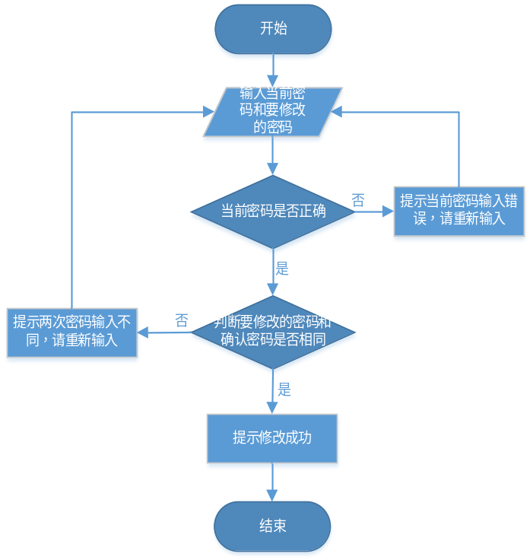图5-17 用户修改密码模块的程序流程图
主要实现代码：
public String updatePassword(){
UserService us = new UserService();
if(null == oldpass | !oldpass.equals(us.getEnterUser(us.loginUser().
getUsername()).getPass())){
addActionError("原密码输入错误，重新输入。");
return ERROR;
}
if(null == pass | !pass.equals(rpass))
{
addActionError("两次密码不一样，重新输入。");
return ERROR;
}
int id = us.UpdatePass(pass, us.loginUser().getUsername());
if(id > 0){
addActionError("修改成功");
return SUCCESS;
}
addActionError("修改失败");
return ERROR;
}

6 系统测试

6.1 测试范围
在一个项目的设计和开发过程中。开发所占用的时间往往是最少的，而系统的测试所占用的时间往往比较多。软件测试的目的是为了尽可能多的发现系统中的缺陷，测试的完整性是一个系统成功运行的重要前提。
本系统采用的是B/S结构开发，所以最重要的是针对Web逻辑功能的测试，除此之外还需要测试运行性能、浏览器兼容性和界面友好度等。

6.2 平台功能测试
由于Web页面中测试项目较多，限于篇幅。本文中只列出重点功能的测试过程。

6.2.1 注册功能测试
主要测试用户在注册时输入合法和非法的注册信息后，系统对其不同的响应，注册功能是操作网站后续功能的第一步，所以比较重要。具体测试过程如表6-1所示。
表6-1 网站注册功能测试表
测试项 | 用户注册功能测试
测试目的 | 验证注册功能的实现效果
测试步骤 | - 输入合法数据注册  - 输入非法数据注册
预期结果 | - 提示用户注册成功，跳转到登录页面  - 提示用户输入数据有误
测试结果 | 符合预期结果
结论 | 该项功能实现正确

6.2.2 商品搜索功能测试
用户能在本平台搜索到自己想要的东西，才是本平台的价值所在，所以搜索功能是本系统的核心功能之一。具体的测试过程如表6-2所示。
表6-2 商品搜索功能测试表
测试项 | 商品搜索功能测试
测试目的 | 测试搜索功能是否达到预期设计
测试步骤 | 输入关键词、选择搜索类型
预期结果 | 显示与关键词或搜索类型有关的商品列表
测试结果 | 符合预期结果
结论 | 该项功能实现正确

6.2.3 用户上传商品功能测试
本平台的商品是由用户一个一个上传商品丰富起来的，能够让用户成功的上传商品，才能丰富本平台的内容，吸引更多的用户来使用本平台。对于此功能的具体测试过程如表6-3所示。
表6-3 用户上传商品功能测试表
测试项 | 用户上传商品功能
测试目的 | 测试用户上传商品是否能成功
测试步骤 | - 填写错误的商品信息  - 填写正确的商品信息
预期结果 | - 提示商品上传成功  - 提示商品上传出错信息
测试结果 | 符合预期结果
结论 | 该项功能实现正确

6.2.4 商品预约购买功能测试
本平台是实现用户与用户之间商品交易的，所以能成功的预约商品才能保证交易的后续进行，是能够顺利交易的第一步。具体测试过程如表6-4所示。
表6-4 商品预约购买功能测试表
测试项 | 商品预约购买功能
测试目的 | 用户是否能成功的预约到商品
测试步骤 | 在商品详情页面中点击预约按钮
预期结果 | 在用户个人空间的已预约列表中可以看到自己预约的商品
测试结果 | 符合预期结果
结论 | 该项功能实现正确

6.2.5 用户修改个人资料功能测试
本平台要实现成功的交易，必须要确保用户提供的信息的准确性，所以修改用户的个人信息功能是非常重要的，对于本功能的具体测试过程如表6-5所示。
表6-5 用户修改个人资料功能测试表
测试项 | 用户修改个人资料功能测试
测试目的 | 测试修改个人资料是否达到预期设计
测试步骤 | - 在修改资料页面输入合法的修改信息  - 在修改资料页面输入非法的修改信息
预期结果 | - 提示用户修改成功  - 提示用户修改信息时出错信息
测试结果 | 符合预期结果
结论 | 该项功能实现正确

6.2.6 平台管理员查看管理商品信息功能测试
在管理员后台需要对上传的商品进行监控管理，如果商品非法，就应该立即删除该商品，以免误导用户购买该商品。具体测试过程如表6-6所示。
表6-6 平台管理员查看管理商品信息功能测试表
测试项 | 平台管理员查看管理商品信息功能
测试目的 | 验证管理员管理商品功能是否达到预期效果
测试步骤 | - 点击已上传按钮，查看已上传商品列表  - 点击删除按钮，删除想要删除的商品
预期结果 | - 显示已上传商品列表  - 提示删除成功
测试结果 | 符合预期结果
结论 | 该项功能实现正确

6.2.7 平台管理员查看管理所有用户信息功能测试
随着用户数量越来越多，非法的恶意用户就会越来越多，提供一个能管理用户信息的功能是非常有必要的。对于该功能测测试过程如表6-7所示。
表6-7 平台管理员查看管理所有用户信息功能测试表
测试项 | 平台管理员查看管理所有用户信息功能
测试目的 | 验证管理员看管理的所有用户功能是否达到预期效果
测试步骤 | - 点击所有用户按钮，查看所有用户列表  - 点击删除按钮，删除非法用户  - 点击设为管理员按钮，设为管理员  - 点击取消管理员按钮，取消管理员
预期结果 | - 显示所有用户列表  - 提示删除成功，该用户被删除  - 提示设为管理员成功，该用户成为管理员  - 提示取消管理员成功，该用户成为普通用户
测试结果 | 符合预期结果
结论 | 该项功能实现正确

6.3 平台性能测试
Web平台的性能测试是项目测试过程中不可少的一个环节，服务器在高并发的情况下会发现一些程序中所暴露出来的问题，本文使用Apache中自带的ab测试工具对项目进行压力测试。
测试过程中所产出的数据如表6-8所示。
表6-8 平台性能测试表
并发用户数 | 总请求数 | 失败请求数 | 处理请求总时间(s) | 用户请求平均等待时间（ms）
10 | 1000 | 0 | 1.393 | 13.836
100 | 1000 | 0 | 0.765 | 51.776
1000 | 10000 | 0 | 1.312 | 120.658
5000 | 10000 | 112 | 17.952 | 1625.681
通过表6-8数据可知，本平台服务器可以满足千人左右的并行请求，基本符合平台在实际应用中的需求。

7 结束语
经过两个多月的努力，基于J2EE的校园二手物品交易平台（宝贝多）的设计与开发终于完成了。为了保证系统的稳定，以及提高平台在用户使用时界面的友好度，宝贝多在开发过程中主要使用SSH框架中的Struts框架，界面的设计使用的大量的CSS样式和JavaScript样式。通过这个项目的设计与开发，自己对系统设计的思路有了很大的提升，遇到不会的问题，自己都能通过查阅相关资料以及自己动手实践解决。学到了很多课堂上学不到的东西。
宝贝多在设计时，充分调研了校内同学对二手物品处理的解决办法，发现当代大学生正缺少这么一个平台来实现资源的重复利用及合理安置。宝贝多的开发和运营正好能解决这个问题，所以本系统的设计就定位于为大学生服务，交易活动主要在大学校园内，降低了交易成本，缩小了交易范围。这使得同学们交易更加安全，快捷。于此同时，还能增加大学生的校内活动，使得大学生能在校内广交好友。
在项目开发的过程中，有很多创新的问题，自己虽然实现了功能，但是存在很多的优化问题，发现自己在专业技术领域还有待提升，所以，今后在工作中一定继续要边学边做，不断丰富自己的专业知识。

致谢
首先，我要特别感谢史晓楠老师对我这次毕业设计的指导。在开始毕业设计这段时间里，史老师为我们制订了非常详细的计划，比如什么时候要交什么文档，什么时候完成项目的开发等等。在项目开发中，程序需要什么样的功能，要怎么设计，史老师都能都清楚的给我指出。在此表示深刻的感谢。
其次，作为软件工程专业的学生，我要感谢计算机学院所有的代课老师，是你们指引我走入软件开发的道路。在你们身上我学到了很多专业知识和做人之道。这对我以后更好的发展有着非常大的影响。
论文中难免有不完善之处，在这里恳请各位老师细心斧正，感谢各位专家和评委耐心的审阅。

参考文献
[1] 黄晓蕾. 新型大学校园二手物品交易平台的构建[J],电子商务,2014(04):21-23.
[2] 马悦川. 大学二手交易市场系统分析与实现[J],晋中学院学报,2014(03):23-25.
[3] 胡致杰,张俊林. 大学校园二手商品交易平台的开发与实践[J],长春大学学报,2015(06):56-60.
[4] 张龙祥. 校园物品平台研究与开发[D],山东师范大学,2014.
[5] 张丹阳. 校园网上二手信息发布平台的设计与实现[D],华东师范大学,2010.
[6] 朱仲祥,肖玲飞,张震,倪坤强,江小娇.长江大学二手商品交易网平台建设与推广[J],合作经济与科技,2014(09):102-105.
[7] 郭远晴. 基于JAVA EE平台的校园二手交易系统设计探究[J],计算机光盘软件与应用,2013(08):89-91.
[8] 吴茂雪,向程冠,吴菊馏. 校园二手商品交易平台的设计与实现[J],电子技术与软件工程,2014(13):74-77.
[9] 郑建华,霍仁崇,甘秀娜.校园二手商品交易平台的设计与实现[J],计算机光盘软件与应用,2012(09):34-41.
[10] 宋春敏,郭莉,谢辉程. 基于web的九江学院二手物品交易平台的设计与实现[J],计算机光盘软件与应用,2013(20):51-55.
[11] 屠晓云. 二手物品交易平台的设计及实现[J],福建电脑 ,2011(08):26-30.
[12] 魏浩,万胡亮. 大学生二手物品交易网络平台的研究与设计[J],商,2015(41):31-33.
[13] 闫英琪,韩晓红,景丽. 大学生二手物品交易平台的设计与实现[J],自动化与仪器仪表,2015(04):34-36.
[14] Askar S. Boranbayev. Defining methodologies for developing J2EE web-based information systems[J],Nonlinear Analysis: Theory, Methods & Applications Volume 71, Issue 12, 15 December 2009, Pages e1633–e1637
[15] Yongchang Ren,Deyi Jiang,Tao Xing,Ping Zhu. Research on software development platform based on SSH framework structure[J],Procedia Engineering, 2011, Vol.15 , pp.3078-3082.
[16] Chunyan GUO,Konglai ZHU,Zongguo MA. The Design of B2B E-commerce System Based on MVC Model and J2EE[J],Management Science and Engineering, 2010, Vol.4 (4), pp.113-119.

